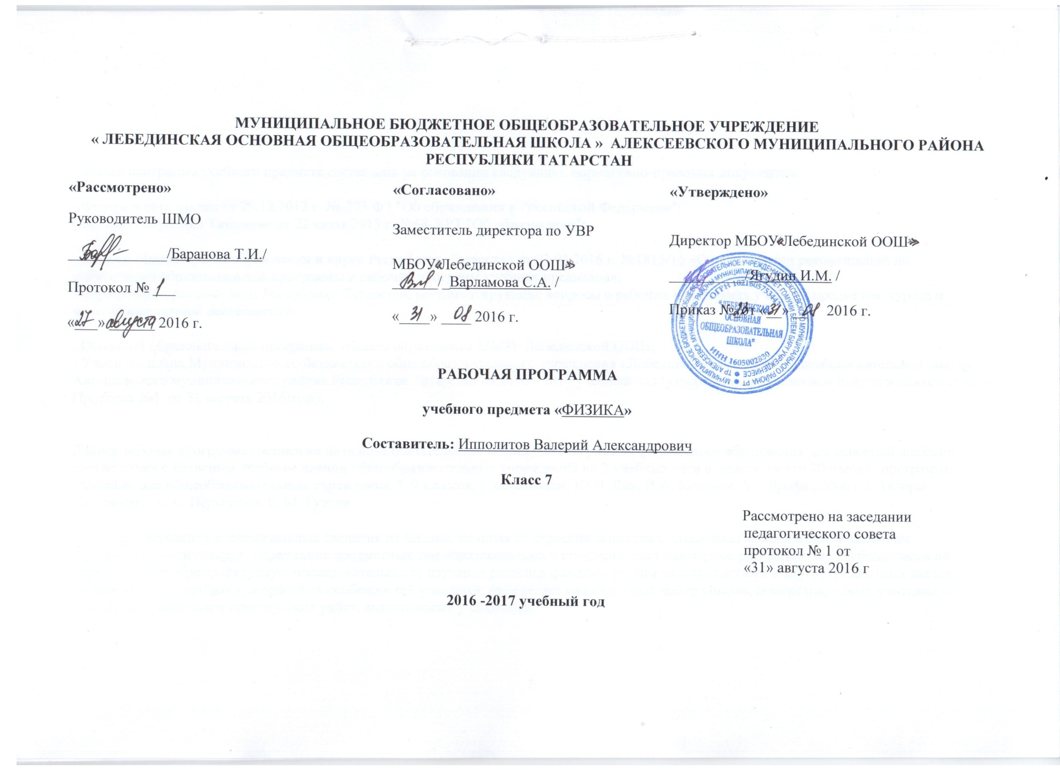
Рабочая программа учебного предмета составлена на основании следующих нормативно-правовых документов:
- Федерального закона от 29.12.2012 г. №-273 ФЗ "Об образовании в Российской Федерации":
- закона Республики Татарстан от 22 июля 2013 г. №68-3 РТ "Об образовании":
- Письмо Министерства образования и науки Республики Татарстан от 03.03.2016 г. №1815/16 «О направлении рекомендаций по составлению образовательной программы и рабочих программ учебных предметов»;
- нормативно-правовые акты Республики Татарстан, регламентирующие вопросы о рабочих программах учебных предметов, курсов и занятий внеурочной деятельности;
- Основной образовательной программы общего образования МБОУ Лебединской ООШ;
- Учебного плана Муниципального бюджетного общеобразовательного учреждения «Лебединской основной общеобразовательной школы» Алексеевского муниципального района Республики Татарстан на 2016 - 2017 учебный год (утвержденного решением педагогического совета Протокол №1. от 31 августа 2016года);
Данная рабочая программа составлена на основе обязательного минимума содержания физического образования для основной школы в соответствии с Базисным учебным планом общеобразовательных учреждений по 2 учебных часа в неделю (всего 70 часов) , программы «Физика» для общеобразовательных учреждений 7–9 классов, (Составители: Ю.И. Дик, В.А. Коровин, М.: Дрофа , 2006 г.). Авторы программы: А. В. Пёрышкин, Е. М. Гутник.
В 7 классе изучаются первоначальные сведения из физики, начиная со строения вещества и заканчивая механическими явлениям. Программа конкретизирует содержание предметных тем образовательного стандарта, дает примерное распределение учебных часов по разделам курса и рекомендуемую последовательность изучения разделов физики с учетом межпредметных и внутрипредметных связей, логики учебного процесса, возрастных особенностей учащихся, определяет минимальный набор опытов, демонстрируемых учителем в классе, лабораторных и практических работ, выполняемых учащимися.

Программа содействует сохранению единого образовательного пространства. Курс построен на основе базовой программы. Преподавание ведется по учебнику: Пёрышкина А.В., Издательский дом «Дрофа»,2008 г.
Планируемые результаты обучения
В результате изучения физики ученик должен
знать/понимать.
- смысл понятий: физическое явление, физический закон, вещество, взаимодействие,
- смысл физических величин: путь, скорость, масса, плотность, сила, давление, работа, мощность, кинетическая энергия, потенциальная энергия, коэффициент полезного действия, работа и мощность.
- смысл физических законов: Паскаля, Архимеда
уметь
- описывать и объяснять физические явления: равномерное прямолинейное движение, передачу давления жидкостями и газами, плавание тел, диффузию,
- использовать физические приборы и измерительные инструменты для измерения физических величин: расстояния, промежутка времени, массы, силы, давления,
- представлять результаты измерений с помощью таблиц, графиков и выявлять на этой основе эмпирические зависимости: пути от времени, силы упругости от удлинения пружины, силы трения от силы нормального давления
- выражать результаты измерений и расчетов в единицах Международной системы;
- приводить примеры практического использования физических знаний о механических явлениях;
- решать задачи на применение изученных физических законов;
- осуществлять самостоятельный поиск информации естественнонаучного содержания с использованием различных источников (учебных текстов, справочных и научно-популярных изданий, компьютерных баз данных, ресурсов Интернета), ее обработку и представление в разных формах (словесно, с помощью графиков, математических символов, рисунков и структурных схем);
использовать приобретенные знания и умения в практической деятельности и повседневной жизни для:
- обеспечения безопасности в процессе использования транспортных средств, электронной техники;
- рационального применения простых механизмов;

Содержание программы.
I. Введение – 3 часа .
Предмет и методы физики. Экспериментальный метод изучения природы. Измерение физических величин. Погрешность измерения. Обобщение результатов эксперимента.
Наблюдение простейших явлений и процессов природы с помощью органов чувств (зрения, слуха, осязания). Использование простейших измерительных приборов. Схематическое изображение опытов. Методы получения знаний в физике. Физика и техника.
Лабораторная работа.
1. Определение цены деления измерительного прибора.
II. Первоначальные сведения о строении вещества – 6 часов .
Гипотеза о дискретном строении вещества. Молекулы. Непрерывность и хаотичность движения частиц вещества. Диффузия. Модели газа, жидкости и твердого тела. Взаимодействие частиц вещества. Взаимное притяжение и отталкивание молекул. Три состояния вещества.
Лабораторная работа.
2.Измерение размеров малых тел.
III. Взаимодействие тел – 19 часов .
Механическое движение. Равномерное и не равномерное движение. Скорость. Расчет пути и времени движения. Траектория. Прямолинейное движение. Взаимодействие тел. Инерция. Масса. Плотность. Измерение массы тела на весах. Расчет массы и объема по его плотности. Сила. Силы в природе: тяготения, тяжести, трения, упругости. Закон Гука. Вес тела. Связь между силой тяжести и массой тела. Динамометр. Сложение двух сил, направленных по одной прямой. Трение. Упругая деформация.
Лабораторные работы.
3. Измерение массы тела на рычажных весах.
4. Измерение объема тела.
5. Измерение плотности твердого вещества.
6. Градуирование пружины и измерение сил динамометром.
IV. Давление твердых тел, жидкостей и газов – 19 часов .
Давление. Опыт Торричелли. Барометр-анероид. Атмосферное давление на различных высотах. Закон Паскаля. Способы увеличения и уменьшения давления. Давление газа. Вес воздуха. Воздушная оболочка. Измерение атмосферного давления. Манометры. Поршневой жидкостный насос. Передача давления твердыми телами, жидкостями, газами. Действие жидкости и газа на погруженное в них тело. Расчет давления жидкости на дно и стенки сосуда. Сообщающие сосуды. Архимедова сила. Гидравлический пресс. Плавание тел. Плавание судов. Воздухоплавание.

Лабораторные работы.
7. Измерение выталкивающей силы, действующей на погруженное в жидкость тело.
8. Выяснение условий плавания тела в жидкости.
V. Работа и мощность. Энергия – 19 часов.
Работа. Мощность. Энергия. Кинетическая энергия. Потенциальная энергия. Закон сохранения механической энергии. Простые механизмы. КПД механизмов. Рычаг. Равновесие сил на рычаге. Момент силы. Рычаги в технике, быту и природе. Применение закона равновесия рычага к блоку. Равенство работ при использовании простых механизмов. «Золотое правило» механики.
Лабораторные работы.
9. Выяснение условия равновесия рычага.
10. Измерение КПД при подъеме по наклонной плоскости.
VI. Повторение – 4 часа.
Данное количество часов обусловлено вариативностью учебного плана – возможностью добавления дополнительного количества уроков на изучения того или иного вопроса вызвавшего затруднения у учащихся или в силу других объективных причин. Оставшиеся часы в конце учебного года используются на организацию повторения, в том числе в виде занимательных уроков, факультативного или внеклассного плана. Календарно - тематическое планирование

№  п/п | Тема урока | Дата
№  п/п | Тема урока | проведения
 | 1.ФИЗИКА И ФИЗИЧЕСКИЕ МЕТОДЫ ИЗУЧЕНИЯ ПРИРОДЫ (3 ЧАСА).
1 | Техника безопасности в кабинете физики. Вводный инструктаж по ТБ.  Что изучает физика. Физика – наука о природе. Понятие физического тела, вещества, материи, явления, закона. | 01.09
2 | Физические величины и измерение физических величин. Точность и погрешность измерений. Физика и техника. | 05.09
3 | ТБ. Лабораторная работа №1 «Определение цены деления измерительного прибора»  Строение вещества. | 08.09
 | 2. ПЕРВОНАЧАЛЬНЫЕ СВЕДЕНИЯ О СТРОЕНИИ ВЕЩЕСТВА (7 ЧАСОВ).
4 | Молекулы. ТБ. Лабораторная работа №2  «Измерение размеров малых тел» | 12.09
5 | Диффузия в газах, жидкостях и твердых телах.  Скорость движения молекул и температура тела. | 15.09
6 | Взаимное притяжение и отталкивание молекул. | 19.09
7 | Агрегатные состояния вещества. Три состояния вещества. | 22.09
8 | Различие в молекулярном строении твердых тел, жидкостей и газов. | 26.09
9 | Тестирование. Контрольная работа №1 «Первоначальные сведения о строении вещества». | 29.09
10 | Анализ контрольной работы. | 03.10
 | 3. ВЗАИМОДЕЙСТВИЕ ТЕЛ (18 часов).
11 | Механическое движение. Равномерное и неравномерное движение | 06.10
12 | Скорость. Единицы скорости. | 10.10
13 | Расчет пути и времени движения | 13.10
14 | Инерция. Взаимодействие тел. | 17.10
15 | Масса тела. Единицы массы. Измерение массы тела на весах. ТБ.  Лабораторная работа №3  «Измерение массы тела на рычажных весах». | 20.10
16 | ТБ. Лабораторная работа №4  «Измерение объема тела». | 24.10
17 | Плотность вещества | 27.10
18 | Расчет массы и объема тела по его плотности . ТБ. Лабораторная работа № 5  «Определение плотности вещества твердого тела» | 07.11
19 | Контрольная работа № 2  «Механическое движение. Масса тела и плотность вещества » | 10.11
20 | АКР. Сила. | 14.11
21 | Графическое изображение силы. Сложение сил | 17.11
22 | Сила упругости. Закон Гука. | 21.11
23 | Явление тяготения. Сила тяжести .Единицы силы. Связь между силой тяжести и массой тела. | 24.11
24 | Вес тела. | 28.11
25 | ТБ. Лабораторная работа № 6 «Градуирование пружины и измерение сил динамометром» | 01.12
26 | Сила трения. Трение покоя. Трение в природе и технике. | 05.12
27 | Систематизация знаний. | 08.12
28 | Контрольная работа №3 «Сила. Равнодействующая сил». | 12.12
4. ДАВЛЕНИЕ ТВЕРДЫХ ТЕЛ, ЖИДКОСТЕЙ, ГАЗОВ (19 час).
Давление -10 часов.

29 | Давление. Единицы давления. | 15.12
30 | Способы уменьшения и увеличения давления. | 19.12
31 | Давление газа. Закон Паскаля. | 22.12
32 | Давление в жидкости и газе. Расчет давления жидкости на дно и стенки сосуда.  Диагностическая КР за 1 полугодие. | 09.01
33 | Сообщающиеся сосуды. Контрольная работа №4 «Давление. Закон Паскаля». | 12.01
34 | Гидравлическая машина. | 16.01
35 | Вес воздуха. Атмосферное давление. | 19.01
36 | Измерение атмосферного давления. Опыт Торричелли. Барометр-анероид.  Атмосферное давление на различных высотах. | 23.01
37 | Манометры. | 26.01
38 | Контрольная работа № 5  «Давление в жидкости и газе». | 30.01
 | Архимедова сила – 9 часов.
39 | Действие жидкости и газа на погруженное в них тело.  Архимедова сила. | 02.02
40 | Решение задач: по теме: «Архимедова сила». | 06.02
41 | Плавание тел. Условие плавания тел. Плавание судов. | 09.02
42 | Решение задач на применение условий плавания тел. | 13.02
43 | Воздухоплавание. | 16.02
44 | Лабораторная работа №7  «Измерение выталкивающей силы, действующей на погруженное в жидкость тело» | 20.02
45 | Лабораторная работа №8  «Выяснение условий плавания тела в жидкости» | 23.02
46 | Повторение вопросов: архимедова сила, плавание тел, воздухоплавание. | 27.02
47 | Контрольная работа №6  «Давление жидкостей и газов. Архимедова сила». | 02.03
 | 5. МОЩНОСТЬ И РАБОТА. ЭНЕРГИЯ(19 часов)
48 | Механическая работа. Единицы работы | 06.03
49 | Мощность. Единицы мощности. | 09.03
50 | Решение задач: по теме: «Механическая работа и мощность» | 13.03
51 | Энергия. Потенциальная и кинетическая энергия. | 16.03
52 | Закон сохранения энергии. | 20.03
53 | Простые механизмы. Рычаги. | 23.03
54 | ТБ. Лабораторная работа № 9  « Выяснение условия равновесия рычага» | 03.04
55 | Момент силы. | 06.04
56 | Рычаги в технике, быту и природе. | 10.04
57 | Применение закона равновесия рычага к блоку. | 13.04
58 | Блоки. | 17.04
59 | «Золотое правило» механики. | 20.04
60 | Коэффициент полезного действия механизма. | 24.04
61 | ТБ. Лабораторная работа №10  «Определение КПД при подъеме тела по наклонной плоскости» | 27.04
62 | Решение задач: по теме: «Работа, мощность, энергия» | 01.05
63 | Систематизация знаний. | 04.05
64 | Контрольная работа №7 «Работа и мощность. Энергия» | 08.05
65 | Анализ контрольной работы. | 11.05
66 | Энергия. | 15.05
 | Повторение-4 часа.
67 | Повторение темы « Потенциальная энергия». | 18.05
68 | Повторение темы «Кинетическая энергия». | 22.05
69 | Повторение темы «Взаимодействие тел». | 25.05
70 | Повторение темы : «Превращение энергии». | 29.05

Итоговая контрольная работа по физике для 7 класса.
Цель контрольной работы: установить уровень и качество усвоения обучаемыми материала по физике за курс 7 класса.
А.1. Что из перечисленного относится к физическим явлениям?
1) молекула 2)плавление 3) километр 4) золото
А.2. Что из перечисленного является физической величиной?
1)секунда 2) сила 3)ватт 4) джоуль
А.3. Что является единицей массы в Международной системе единиц?
1)килограмм 2)ватт 3)ньютон 4)джоуль
А.4. При измерении длины карандаша линейкой с ценой деления 1 см ученик определил, что искомая длина лежит между штрихами с цифрами 14 и 15. Как правильно записать результат измерения?
1) 14±1 см 2) 14±2 см 3) 15±1 см 4) 15±0,5 см
А.5.Тело сохраняет свой объём и форму. В каком агрегатном состоянии находится вещество?
1) в жидком 2) в твёрдом 3) в газообразном 4) может находиться в любом состоянии
А.6. На рис. Изображён график зависимости пути от времени при равномерном движении определите скорость движения
4 м/с 2) 2 м/с 3) 0,25 м/с 4) 8 м/с
А.7. Тело объёмом 20 см³ состоит из вещества плотностью 7,3 г/см³. Какова масса тела?
1) 0,146г 2) 146г 3) 2,74г 4) 2,74 кг

А.8. С какой силой притягивается к земле тело массой 5 кг?
1) 5 Н 2) 5 кг 3) 50 Н 4) 50 кг

А.9 . Какое давление оказывает столб воды высотой 10м?
1) 10 Па 2) 1000 Па 3) 10000 Па 4) 100000 Па

А.10. Три тела одинакового объёма полностью погружены в одну и ту же жидкость. Первое тело оловянное, второе - свинцовое, третье тело деревянное. На какое из них действует меньшая архимедова сила?
1) на оловянное 2) на свинцовое 3) на деревянное 4) на все три тела архимедова сила действует одинаково.

А.11. Атмосферное давление у подножия горы:
1) меньше, чем у вершины;
2)больше, чем у вершины;
3) такое же как на вершине;
4) невозможно ответить.
А.12. Каким физическим прибором измеряют давление внутри жидкости?
1) термометром 2) манометром 3)барометром 4) динамометром
А.13. В каком случае совершается механическая работа:
1) на столе стоит гиря; 2) на пружине висит груз; 3) трактор тянет прицеп; 4) спортсмен пробежал круг по стадиону.
В.1. Установите соответствие между физическими величинами, анализируя следующую ситуацию: « С крыши высотного здания падает сосулька определённой массы, как при этом будет изменяться её скорость, кинетическая энергия и потенциальная энергия относительно земли? Сопротивление воздуха пренебрежимо мало».
Физические величины Характер изменения
А) скорость 1) увеличится
Б) кинетическая энергия 2) уменьшится
В) потенциальная энергия 3) не изменится
Ответ:
А | Б | В

В.2. Подъёмный кран поднимает за 20 с вертикально вверх на высоту 10 м груз весом 5000 Н. Какую механическую мощность он развивает вовремя этого подъёма?
В.3. Какое давление на пол оказывает шкаф весом 1500 Н и площадью 3м²?
В.4. Тело весом 150 Н полностью погружено в жидкость. Вес вытесненной жидкости 100Н. Какова сила Архимеда, действующая на тело?
С.1. Система подвижного и неподвижного блоков находится в равновесии . Чему равна сила тяжести, действующая на груз А, если сила тяжести, действующая на груз В, равна 200Н? Трение и силу тяжести, действующую на блоки, не учитывать.
Критерии оценок.
За каждый правильный ответ в части А – 1 балл, в части В – 2 балла, если допущена неточность в ответе (не хватает одного варианта или один вариант лишний) то засчитывается 1 балл. При верном ответе на часть С – 3 балла. Максимально количество баллов – 24 баллов
Критерии оценок: 22 – 24 баллов – «5» 18 – 21 баллов – «4» 13 – 17 баллов – «3» 0 – 12 баллов – «2»

